1. (I) bendros formulės junginys arba jo druska:
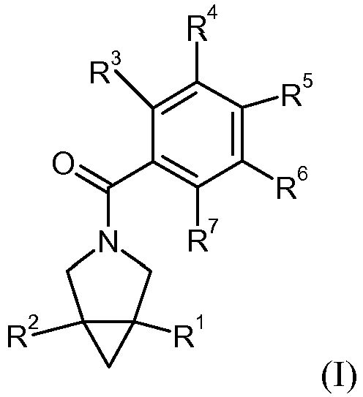
kurioje:
R¹ yra parinkta iš grupės iš:
a) 5 arba 6-nario monociklinio heteroarilo, turinčio 1, 2, 3 arba 4 heteroatomus, nepriklausomai parinktus iš O, N ir S(O)_{r} grupės,
b) 5 arba 6-nario monociklinio dalinai sotaus heterocikloalkilo, turinčio 1, 2 arba 3 heteroatomus, nepriklausomai parinktus iš O, N ir S(O)_{r} grupės ir
c) 9 arba 10-nario biciklinio heteroarilo, turinčio 1, 2 arba 3 heteroatomus, nepriklausomai parinktus iš O, N ir S(O)_{r} grupės,
kur r yra 0, 1 arba 2;
kur kiekviena iš minėtų a), b) ir c) grupių pasirinktinai yra pakeista 1 arba daugiau pakaitų, nepriklausomai parinktų iš C₁₋₄-alkil-, C₁₋₄-alkil-O-, oksetanilo, tetrahidrofuranilo, tetrahidropiranilo, C₃₋₆-cikloalkil- ir C₃₋₆-cikloalkil-O- grupės ir tuo atveju, kai pakaitas yra prisijungęs prie azoto žiedo atomo, minėtas pakaitas yra parinkta iš C₁₋₄-alkil-, C₁₋₄-alkil-CO-, C₃₋₆-cikloalkil- ir C₃₋₆-cikloalkil-CO- grupės,
ir kur kiekvienas iš minėtų C₁₋₄-alkil-, C₁₋₄-alkil-O-, C₁₋₄-alkil-CO-, oksetanilo, tetrahidrofuranilo, tetrahidropiranilo, C₃₋₆-cikloalkil-, C₃₋₆-cikloalkil-CO- arba C₃₋₆-cikloalkil-O- pakaitų gali būti pakeistas 1 arba daugiau pakaitų, nepriklausomai parinktų iš fluoro, -CF₃, -CHF₂, -CH₂F ir -CN grupės;
R² yra parinkta iš vandenilio, C₁₋₄-alkil-, C₁₋₄-alkil-O-, -CN ir C₃₋₆-cikloalkil- iš grupės,
kur kiekviena iš minėtų C₁₋₄-alkil-, C₁₋₄-alkil-O- ir C₃₋₆-cikloalkil- grupių gali būti pasirinktinai pakeista 1, 2, 3 arba daugiau pakaitų, nepriklausomai parinktų iš fluoro, -CF₃, -CHF₂, -CH₂F ir -CN grupės;
R³ yra parinkta iš C₁₋₆-alkil-O-, C₃₋₆-cikloalkil-O-, morfolino, pirazolilo grupės ir 4 – 7-nario, monociklinio heterocikloalkil-O- su 1 deguonies atomu, kaip žiedo nariu ir pasirinktinai 1 arba 2 heteroatomais, nepriklausomai parinktais iš O, N ir S(O)_{s} grupės su s = 0,1 arba 2,
kur minėtas C₁₋₆-alkil-O- ir minėtasC₃₋₆-cikloalkil-O- gali būti pasirinktinai pakeistas 1, 2, 3 arba daugiau pakaitų, nepriklausomai parinktų iš fluoro, -CF₃, -CHF₂, -CH₂F, -CN, C₁₋₄-alkil-, C₃₋₆-cikloalkil-, C₁₋₆-alkil-O- ir C₃₋₆-cikloalkil-O- grupės;
R⁴ yra vandenilis;
arba R³ ir R⁴ kartu su fenilo grupės žiedo atomais, prie kurių jos yra prisijungusios, gali sudaryti 4, 5 arba 6 narį, monociklinį, dalinai sotų heterocikloalkilą arba heteroarilą, kiekvienas iš kurių turi 1, 2 arba 3 heteroatomus, nepriklausomai parinktus iš O, N ir S(O)_{s} grupės su s = 0, 1 arba 2, kuriame turi būti 1 žiedo deguonies atomas, kuris yra tiesiogiai prisijungęs prie minėtos fenilo grupės žiedo anglies atomo, prie kurio R³ yra prisijungusi (I) bendroje formulėje;
kur minėta heterocikloalkilo grupė gali būti pasirinktinai pakeista 1, 2, 3 arba daugiau pakaitų, nepriklausomai parinktų iš fluoro, -CF₃, -CHF₂, -CH₂F, -CN, C₁₋₄-alkil-, C₃₋₆-cikloalkil-, C₁₋₆-alkil-O-, C₃₋₆-cikloalkil-O-, oksetanil-O-, tetrahidrofuranil-O- ir tetrahidropiranil-O- iš grupės;
R⁵ yra vandenilis;
R⁶ yra parinkta iš vandenilio, C₁₋₄-alkil-SO₂-, C₃₋₆-cikloalkil-SO₂- ir -CN grupės;
R⁷ yra vandenilis;
arba viena iš a) R⁶ ir R⁷ arba b) R⁶ ir R⁵ porų kartu su fenilo grupės žiedo atomais, prie kurių jos yra prisijungusios, sudaro 5 arba 6-nario, dalinai sotaus monociklinio heterocikloalkilo grupę, turinčią 1, 2 arba 3 heteroatomus, nepriklausomai parinktus iš O, N ir S(O)_{u} grupės su u = 0, 1 arba 2, kurioje turi būti 1 -SO₂- narys, kuris yra tiesiogiai prisijungęs prie minėtos fenilo grupė žiedo anglies atomo, prie kurio R⁶ yra prisijungusi (I) bendroje formulėje,
kur minėta heterocikloalkilo grupė gali būti pasirinktinai pakeista 1, 2, 3 arba daugiau pakaitų, nepriklausomai parinktų iš fluoro, -CF₃, -CHF₂, -CH₂F, -CN, C₁₋₄-alkil-, C₁₋₆-alkil-O- ir C₃₋₆-cikloalkil-O- grupės;
arba viena iš a) R⁶ ir R⁷ arba b) R⁶ ir R⁵ porų kartu su fenilo grupės žiedo atomais, prie kurių jos yra prisijungusios, sudaro dalinai sotaus monociklinio heterocikloalkilo grupę, turinčią 1, 2 arba 3 heteroatomus, nepriklausomai parinktus iš O, N ir S(O)_{u} grupės su u = 0, 1 arba 2, kurioje turi būti 1 -SO₂- narys, kuris yra tiesiogiai prisijungęs prie minėtos fenilo grupės žiedo anglies atomo, prie kurio R⁶ yra prisijungusi (I) bendroje formulėje, kur minėta heterocikloalkilo grupė gali būti pasirinktinai pakeista 1, 2, 3 arba daugiau pakaitų, nepriklausomai parinktų iš fluoro, -CF₃, -CHF₂, -CH₂F ir - C₁₋₄-alkil- grupės.

2. Junginys pagal 1 punktą, kuriame:
R¹ yra 5 arba 6-naris monociklinis heteroarilas, turintis 1, 2 arba 3 heteroatomus, nepriklausomai parinktus iš O, N arba S grupės,
kur minėtas heteroarilas pasirinktinai yra pakeistas 1 arba daugiau pakaitų, nepriklausomai parinktų iš C₁₋₂-alkil-, C₁₋₂-alkil-O-, oksetanilo, tetrahidrofuranilo, tetrahidropiranilo, ciklopropil-, ciklobutil-, ciklopropil-O- ir ciklobutil-O- grupės ir tuo atveju, kai pakaitas yra prisijungęs prie minėto pakaito azoto žiedo atomo, yra parinktas iš C₁₋₂-alkil- ir C₁₋₂-alkil-CO- grupės,
ir kur kiekvienas iš minėtų C₁₋₂-alkil-, C₁₋₂-alkil-O-, C₁₋₂-alkil-CO-, oksetanilo, tetrahidrofuranilo tetrahidropiranilo, ciklopropil- , ciklobutilo, ciklopropil-O- arba ciklobutil-O- pakaitų gali būti pakeistas 1 arba daugiau pakaitų, nepriklausomai parinktų iš fluoro, -CF₃, -CHF₂, -CH₂F ir -CN grupės;
R² yra parinkta iš vandenilio, metilo, etilo, metoksi, etoksi, -CN ir ciklopropil- grupės,
kur kiekviena iš minėtų grupių gali būti pasirinktinai pakeista 1, 2 arba 3 pakaitais, nepriklausomai parinktais iš fluoro, -CF₃, -CHF₂, -CH₂F ir -CN grupės;
R³ yra parinkta iš C₁₋₆-alkil-O-, oksetanil-O-, tetrahidrofuranil-O-, tetrahidropiranil-O- grupės, kur minėti C₁₋₆-alkil-O-, oksetanil-O-, tetrahidrofuranil-O-, tetrahidropiranil-O-gali būti pasirinktinai pakeisti 1, 2 arba 3 pakaitais, nepriklausomai parinktais iš fluoro, -CF₃, -CHF₂, -CH₂F, -CN, C₁₋₄-alkil- ir C₁₋₆-alkil-O-;
R⁴ yra vandenilio grupė;
arba R³ ir R⁴ kartu su fenilo grupės žiedo atomais, prie kurių jos yra prisijungusios, gali sudaryti 4, 5 arba 6-narę, monociklinę, dalinai sočią heterocikloalkilo grupę, turinčią 1 arba 2 deguonies atomus, kur 1 žiedo deguonies atomas tiesiogiai yra prisijungęs prie minėtos fenilo grupės žiedo anglies atomo, prie kurio R³ yra prisijungusi (I) bendroje formulėje;
kur minėta heterocikloalkilo grupė gali būti pasirinktinai pakeista 1, 2, 3 arba daugiau pakaitų, nepriklausomai parinktų iš fluoro, -CF₃, -CHF₂, -CH₂F, -CN, C₁₋₃-alkil-, ciklopropil-, C₁₋₃-alkil-O- ir ciklopropil-O- grupės;
R⁵ yra vandenilis;
R⁶ yra parinkta iš vandenilio, C₁₋₄-alkil-SO₂-, C₃₋₆-cikloalkil-SO₂- ir -CN grupės;
R⁷ yra vandenilis.

3. Junginys pagal 1, kuriame:
R¹ yra 5 arba 6-naris monociklinis heteroarilas, kuris yra parinktas iš oksadiazolilo, oksazolilo, izoksazolilo, tiazolilo, pirazolilo, triazoilo, piridinilo ir pirimidinilo grupės,
kur minėtas heteroarilas pasirinktinai yra pakeistas 1 arba daugiau pakaitų, nepriklausomai parinktų iš C₁₋₂-alkil-, C₁₋₂-alkil-O-, ciklopropil- ir ciklopropil-O- grupės ir tuo atveju, kai jis yra azoto žiedo atomo pakaitas, minėtas pakaitas yra parinktas iš C₁₋₂-alkil- ir C₁₋₂-alkil-CO- grupės,
ir kur kiekvienas iš minėtų C₁₋₂-alkil-, C₁₋₂-alkil-O-, C₁₋₂-alkil-CO-, ciklopropil- arba ciklopropil-O- pakaitų gali būti pakeisti 1 arba daugiau pakaitų, nepriklausomai parinktų iš fluoro, -CF₃, -CHF₂, -CH₂F ir -CN grupės;
R² yra parinkta iš vandenilio, metilo, etilo, metoksi, etoksi, -CN ir ciklopropil- grupės,
kur kiekviena iš minėtų grupių gali būti pasirinktinai pakeistos 1, 2 arba 3 pakaitais, nepriklausomai parinktais iš fluoro, -CF₃, -CHF₂, -CH₂F ir -CN grupės;
R³ yra parinkta iš C₁₋₆-alkil-O-, oksetanil-O-, tetrahidrofuranil-O-, tetrahidropiranil-O- grupės, kur minėtas C₁₋₆-alkil-O-, oksetanil-O-, tetrahidrofuranil-O-, tetrahidropiranil-O- gali būti pasirinktinai pakeistas 1, 2 arba 3 pakaitais, nepriklausomai parinktais iš fluoro, -CF₃, -CHF₂, -CH₂F, -CN, C₁₋₄-alkil- ir C₁₋₆-alkil-O- grupės;
R⁴ yra vandenilis;
arba R³ ir R⁴ kartu su fenilo grupės žiedo atomais, prie kurių jos yra prisijungusios, gali sudaryti oksetan-, tetrahidrofuran-, tetrahidropiran- arba dioksolan- grupę, kur 1 deguonies atomas tiesiogiai yra prisijungęs prie minėtos fenilo grupės žiedo anglies atomo, prie kurio R³ yra prisijungusi (I) bendroje formulėje;
kur minėta oksetan-, tetrahidrofuran-, tetrahidropiran- arba dioksolan-grupė gali būti pasirinktinai pakeista 1, 2, 3 arba daugiau pakaitų nepriklausomai parinktų iš fluoro, -CF₃, -CHF₂, -CH₂F, -CN, C₁₋₃-alkil-, ciklopropil-, C₁₋₃-alkil-O ir ciklopropil-O-grupės;
R⁵ yra vandenilis;
R⁶ yra parinkta iš vandenilio, C₁₋₄-alkil-SO₂-, C₃₋₆-cikloalkil-SO₂- ir - CN grupės;
R⁷ yra vandenilis.

4. Junginys pagal 1 punktą, kuriame:
R¹ yra 5 arba 6-naris monociklinis heteroarilas, parinktas iš oksadiazolilo, oksazolilo, izoksazolilo, tiazolilo, piridinilo ir pirimidinilo grupės,
kur minėtas heteroarilas pasirinktinai yra pakeistas 1 arba daugiau pakaitų, nepriklausomai parinktų iš C₁₋₂-alkil-, C₁₋₂-alkil-O-, ciklopropil-, ciklopropil-O- grupės ir tuo atveju, kai jis yra azoto žiedo atomo pakaitas, yra parinktas iš C₁₋₂-alkil- ir C₁₋₂-alkil-CO- grupės,
ir kur kiekvienas iš minėtų C₁₋₂-alkil-, C₁₋₂-alkil-O-, C₁₋₂-alkil-CO-, ciklopropil- arba ciklopropil-O- pakaitų gali būti pakeistas 1 arba daugiau pakaitų, nepriklausomai parinktų iš fluoro, -CF₃, -CHF₂, -CH₂F ir -CN grupės;
R² yra vandenilis arba metilas;
R³ yra parinkta iš C₁₋₆-alkil-O-, oksetanil-O-, tetrahidrofuranil-O-, tetrahidropiranil-O- grupės, kur minėtas C₁₋₆-alkil-O-, oksetanil-O-, tetrahidrofuranil-O-, tetrahidropiranil-O- gali būti pasirinktinai pakeistas 1, 2 arba 3 pakaitais, nepriklausomai parinktais iš fluoro, -CF₃, -CHF₂, -CH₂F, -CN, C₁₋₄-alkil- ir C₁₋₆-alkil-O- grupės;
R⁴ yra vandenilis;
arba R³ ir R⁴ kartu su fenilo grupės žiedo atomais, prie kurių jos yra prisijungusios, gali sudaryti oksetan-, tetrahidrofuran-, tetrahidropiran- arba dioksolan- grupę, kur 1 deguonies atomas tiesiogiai yra prisijungęs prie minėtos fenilo grupės žiedo anglies atomo, prie kurio R³ yra prisijungusi (I) bendroje formulėje;
kur minėta oksetan-, tetrahidrofuran-, tetrahidropiran- arba dioksolan- grupė, gali būti pasirinktinai pakeista 1, 2, 3 arba daugiau pakaitų, nepriklausomai parinktų iš fluoro, -CF₃, -CHF₂, -CH₂F, -CN, C₁₋₃-alkil-, ciklopropil-, C₁₋₃-alkil-O- ir ciklopropil-O- grupės;
R⁵ yra vandenilis;
R⁶ yra parinkta iš C₁₋₄-alkil-SO₂- ir -CN grupės;
R⁷ yra vandenilis.

5. Junginys pagal 1 punktą, kuriame:
R¹ yra 5 arba 6-naris monociklinis heteroarilas, parinktas iš oksadiazolilo, oksazolilo, izoksazolilo, tiazolilo, piridinilo ir pirimidinilo grupės,
kur minėtas heteroarilas pasirinktinai yra pakeistas 1 arba daugiau pakaitų, nepriklausomai parinktų iš C₁₋₂-alkil-, C₁₋₂-alkil-O-, ciklopropil-, ciklopropil-O- grupės ir tuo atveju, kai pakaitas yra prisijungęs prie azoto žiedo atomo, minėtas pakaitas yra parinktas iš C₁₋₂-alkil- ir C₁₋₂-alkil-CO- grupės,
ir kur kiekvienas iš minėtų C₁₋₂-alkil-, C₁₋₂-alkil-O-, C₁₋₂-alkil-CO-, ciklopropil- arba ciklopropil-O- pakaitų gali būti pakeistas 1 arba daugiau pakaitų, nepriklausomai parinktų iš fluoro, -CF₃, -CHF₂, -CH₂F ir -CN grupės;
R² yra vandenilis arba metilas;
R³ yra parinkta iš C₁₋₃-alkil-O-, oksetanil-O-, tetrahidrofuranil-O-, tetrahidropiranil-O- grupės, kur minėtas C₁₋₃-alkil-O-, oksetanil-O-, tetrahidrofuranil-O-, tetrahidropiranil-O-gali būti pasirinktinai pakeistas 1, 2 arba 3 pakaitais, nepriklausomai parinktais iš fluoro ir -CF₃ grupės;
R⁴ yra vandenilis;
R⁵ yra vandenilis;
R⁶ yra parinkta iš C₁₋₄-alkil-SO₂- ir -CN grupės;
R⁷ yra vandenilis.

6. Junginys pagal 1 punktą, kuriame:
R¹ yra 5 arba 6-naris monociklinis heteroarilas, parinktas iš oksadiazolilo, oksazolilo, izoksazolilo, tiazolilo, piridinilo ir pirimidinilo iš grupės,
kur minėtas heteroarilas pasirinktinai yra pakeistas 1 arba daugiau pakaitų, nepriklausomai parinktų iš C₁₋₂-alkil-, C₁₋₂-alkil-O-, ciklopropil-, ciklopropil-O- grupės ir tuo atveju, kai pakaitas yra prisijungęs prie azoto žiedo atomo, minėtas pakaitas yra parinktas iš C₁₋₂-alkil- ir C₁₋₂-alkil-CO- grupės,
ir kur kiekvienas iš minėtų C₁₋₂-alkil-, C₁₋₂-alkil-O-, C₁₋₂-alkil-CO-, ciklopropil- or ciklopropil-O- pakaitų gali būti pakeistas 1 arba daugiau pakaitų, nepriklausomai parinktų iš fluoro, -CF₃, -CHF₂, -CH₂F ir -CN grupės;
R² yra vandenilis;
R³ yra parinkta iš R-1,1,1-trifluor-2-etoksi ir S-1,1,1-trifluor-2-etoksi iš grupės;
R⁴ yra vandenilis;
R⁵ yra vandenilis;
R⁶ yra parinkta iš C₁₋₄-alkil-SO₂- ir -CN grupės;
R⁷ yra vandenilis.

7. Junginys pagal 1 punktą, kurio formulė:
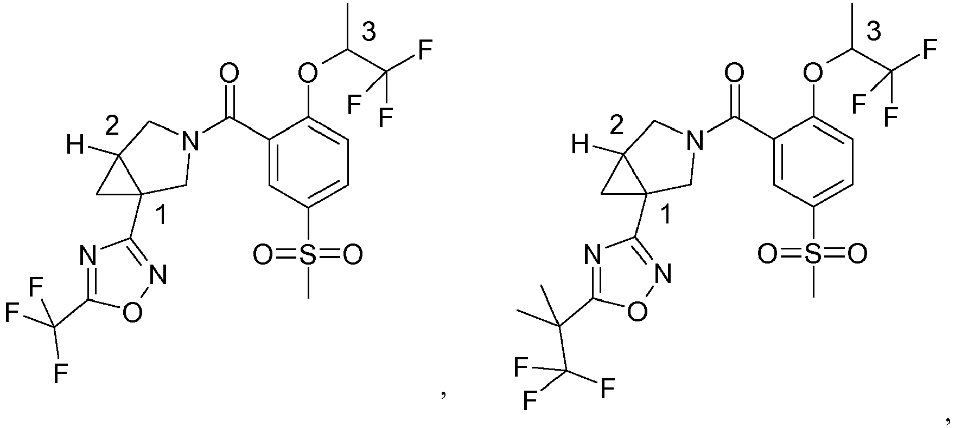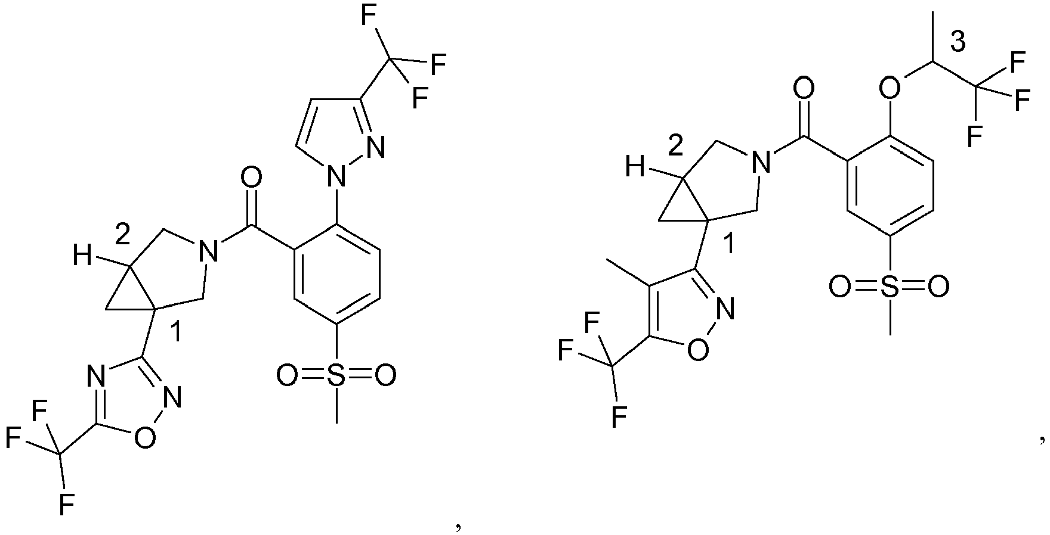
arba
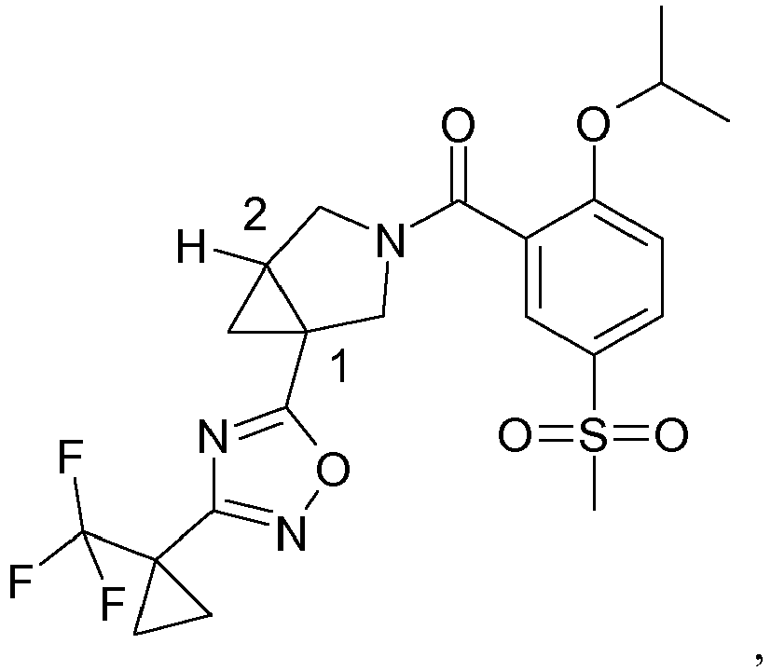
kur minėtas junginys yra parinktas iš grupės, susidedančios iš:
stereoizomero su R-konfigūracija ties chiraliniu anglies atomu, pažymėtu 1 numeriu ir R-konfigūracija ties chiraliniu anglies atomu, pažymėtu 3 numeriu;
stereoizomero su S-konfigūracija ties chiraliniu anglies atomu, pažymėtu 1 numeriu ir S-konfigūracija ties chiraliniu anglies atomu, pažymėtu 3 numeriu;
stereoizomero su R-konfigūracija ties chiraliniu anglies atomu, pažymėtu 1 numeriu ir S-konfigūracija ties chiraliniu anglies atomu, pažymėtu 3 numeriu;
stereoizomero su S-konfigūracija ties chiraliniu anglies atomu, pažymėtu 1 numeriu ir R-konfigūracija ties chiraliniu anglies atomu, pažymėtu 3 numeriu;
kur kiekviename tokiame stereoizomere chiralinis anglies atomas pažymėtas 2 numeriu, visada yra sin konfigūracijos chiralinio anglies atomo, pažymėto 1 numeriu, atžvilgiu;
arba dviejų arba daugiau minėtų stereoizomerų mišinys.

8. Junginys pagal bet kurį iš 1, 2, 3, 4, 5 arba 6 punktų, kur absoliuti konfigūracija ties R¹ yra R.

9. Junginys pagal bet kurį iš 1, 2, 3, 4, 5 arba 6 punktų, kur absoliuti konfigūracija ties R¹ yra S.

10. Junginys pagal bet kurį iš 1, 2, 3, 4, 5, 6, 7, 8 arba 9 punktų, kur junginiai yra druskos formos.

11. Junginys pagal bet kurį iš 1, 2, 3, 4, 5, 6, 7, 8, 9 arba 10 punktų, kur junginiai yra solvato formos.

12. Junginys pagal bet kurį iš 1 – 11 punktų, skirtas panaudoti vaiste arba kaip vaistas, kur vaisto panaudojimas arba vaistas yra skirtas terapiniam arba profilaktiniam būdui:
(a) skirtam CNS ligos gydymui, kur gydymas yra pasiekiamas GliT1 slopinimu,
(b) skirtam ligos gydymui, kuris yra pasiekiamas GliT1 slopinimu,
(c) skirtam būsenos, parinktos iš grupės, susidedančios iš šizofrenijos, psichozių ir kognityvinio pakenkimo, susijusio su šizofrenija, Alzhaimerio ligos ir psichiatrinių susirgimų pozityvių ir negatyvių simptomų gydymui, pagerinimui arba prevencijai;
(d) skirtam Alzhaimerio ligos arba kognityvinio pakenkimo, susijusio su Alzhaimerio liga, gydymui,
(e) skirtam šizofrenijos, psichozių ir kognityvinio pakenkimo, susijusio su šizofrenija, gydymui,
(f) skirtam psichozių gydymui.

13. Farmacinė kompozicija arba vaistas, apimantis junginį pagal bet kurį iš 1 – 11 punktų.

14. Junginio pagal bet kurį iš 1 – 11 punktų panaudojimas gamybai vaisto, skirto panaudoti pagal 12 punktą.

15. Junginio pagal bet kurį iš 1 – 11 punktų derinys su kitu aktyviu agentu, kuris:
(a) yra tinkamas naudoti ligos arba būsenos pagal 12 punkto (a), (b), (c), (d), (e) arba (f) terapiniam gydymui arba
(b) yra tinkamas naudoti ligos arba būsenos pagal 12 punkto (a), (b), (c), (d), (e) arba (f) profilaktiniam gydymui arba
(c) yra tinkamas gamybai vaisto, skirto ligos arba būsenos pagal 12 punkto (a), (b), (c), (d), (e) arba (f) gydymui.

16. Junginys, kurio bendra formulė (II), (III), (IV), (V) arba (VI):
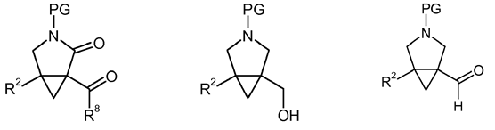
(II) bendra formulė (III) bendra formulė (IV) bendra formulė
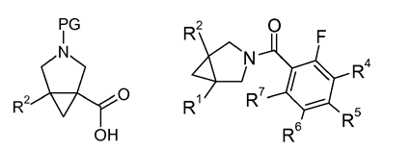
(V) bendra formulė (VI) bendra formulė
kur kiekvienoje iš šių formulių:
R¹, R⁴, R⁵, R⁶, ir R⁷ turi reikšmes, nurodytas bet kuriame iš 1 – 9 punktų,
R² (II) - (V) bendrose formulėse yra parinkta iš grupės, susidedančios iš C₁₋₄-alkil-, C₁₋₄-alkil-O-, -CN ir C₃-₆-cikloalkil-,
R² (VI) bendroje formulėje yra parinkta iš grupės, susidedančios iš vandenilio, C₁₋₄-alkil-, C₁₋₄-alkil-O-, -CN ir C₃₋₆-cikloalkil-,
kur kiekvienas iš minėtų C₁₋₄-alkil-, C₁₋₄-alkil-O- ir C₃₋₆-cikloalkil-grupė gali būti pasirinktinai pakeistas 1, 2, 3 arba daugiau pakaitai nepriklausomai parinktus iš grupės iš fluoro, -CF₃, -CHF₂, -CH₂F ir -CN;
R⁸ yra C₁₋₄ alkil-O-, pasirinktinai pakeista 1 arba daugiau pakaitų, nepriklausomai vienas nuo kito parinktų iš fluoro, chloro, bromo, -CN, C₁₋₄ alkil-O-, C₁₋₄ alkil-, fenilo ir benzilo grupės, kur fenilas ir benzilas pasirinktinai gali būti pakeisti vienu arba daugiau pakaitų, nepriklausomai vienas nuo kito parinktų iš fluoro, chloro, bromo, -CN, C₁₋₄ alkil-O-, C₁₋₄ alkil- grupės; ir
PG yra parinkta iš grupės, susidedančios iš tret-butoksikarbonil-, 9-fluorenilmetoksikarbonil-, benzil-, 2,4-dimetoksibenzil-.

17. Junginys pagal 1 punktą, kurio formulė:
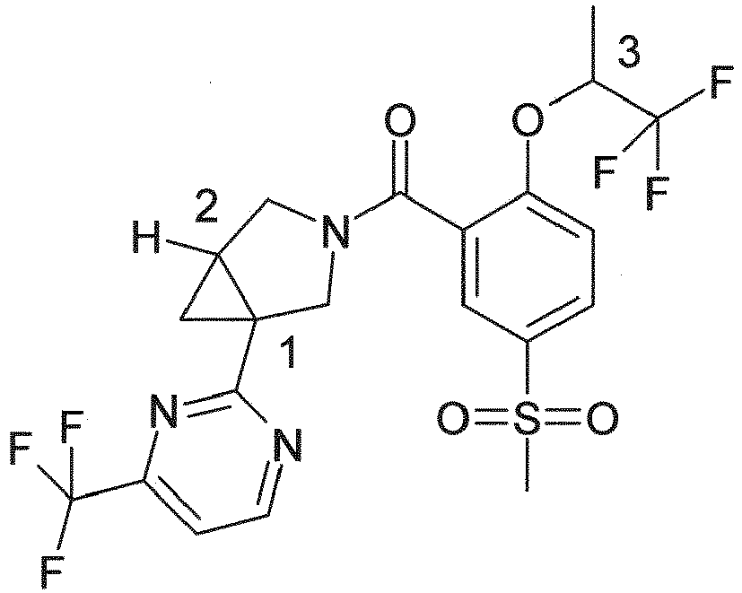
kurioje minėtas junginys yra parinktas iš grupės, susidedančios iš:
stereoizomero su R-konfigūracija ties chiraliniu anglies atomu, pažymėtu 1 numeriu ir R-konfigūracija ties chiraliniu anglies atomu, pažymėtu 3 numeriu;
stereoizomero su S-konfigūracija ties chiraliniu anglies atomu, pažymėtu 1 numeriu ir S-konfigūracija ties chiraliniu anglies atomu, pažymėtu 3 numeriu;
stereoizomero su R-konfigūracija ties chiraliniu anglies atomu, pažymėtu 1 numeriu ir S-konfigūracija ties chiraliniu anglies atomu, pažymėtu 3 numeriu;
stereoizomero su S-konfigūracija ties chiraliniu anglies atomu, pažymėtu 1 numeriu ir R-konfigūracija ties chiraliniu anglies atomu, pažymėtu 3 numeriu;
kur kiekviename stereoizomere chiralinis anglies atomas, pažymėtas 2 numeriu, yra sin konfigūracijos chiralinio anglies atomo, pažymėto 1 numeriu, atžvilgiu;
arba dviejų arba daugiau minėtų stereoizomerų mišinys.

18. Junginys pagal 1 punktą, kurio formulė:
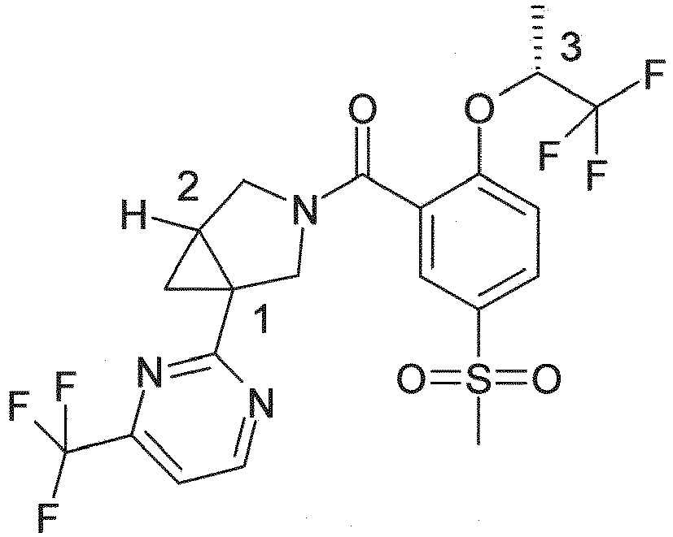
su R-konfigūracija ties chiraliniu anglies atomu, pažymėtu 1 numeriu;
kurioje chiralinis anglies atomas, pažymėtas 2 numeriu, yra sin konfigūracijos chiralinio anglies atomo, pažymėto 1 numeriu, atžvilgiu.

19. Junginys pagal 1 punktą, kurio formulė:
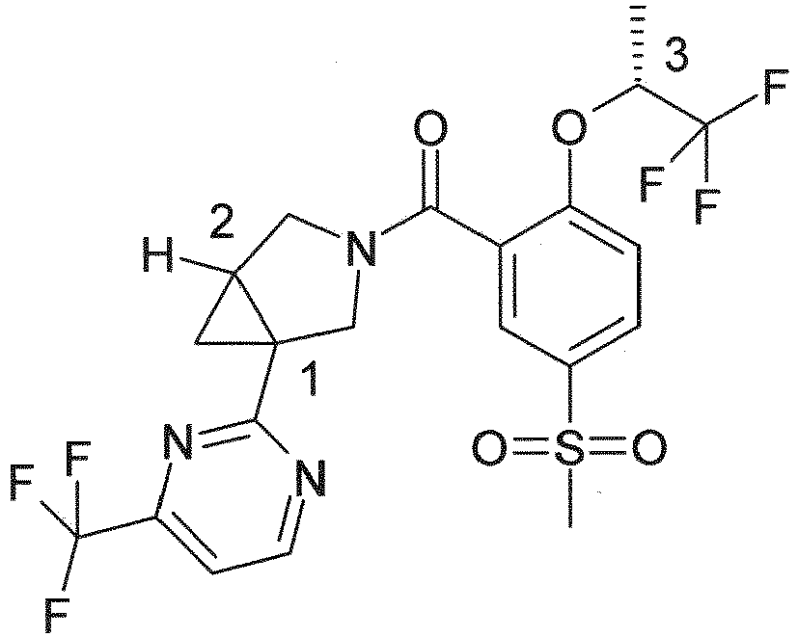
su S-konfigūracija ties chiraliniu anglies atomu, pažymėtu 1 numeriu;
kurioje chiralinis anglies atomas, pažymėtas 2 numeriu, yra sin konfigūracijos chiralinio anglies atomo, pažymėto 1 numeriu, atžvilgiu.

20. Junginys pagal 1 punktą, kurio formulė:
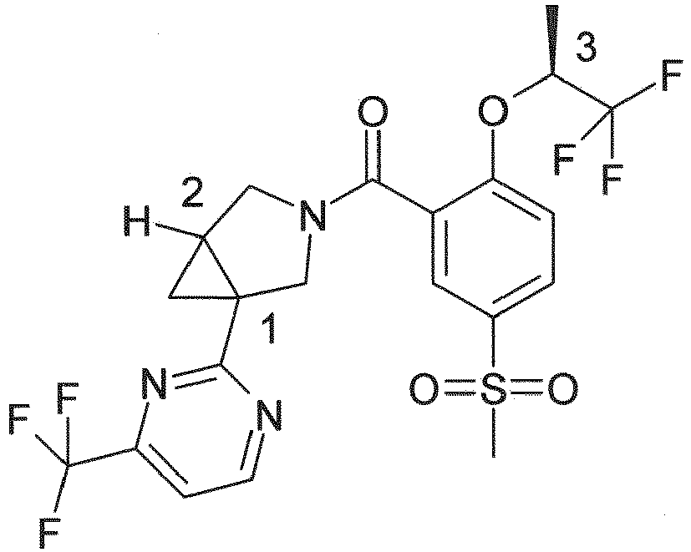
su R-konfigūracija ties chiraliniu anglies atomu, pažymėtu 1 numeriu;
kurioje chiralinis anglies atomas, pažymėtas 2 numeriu, yra sin konfigūracijos chiralinio anglies atomo, pažymėto 1 numeriu, atžvilgiu.

21. Junginys pagal 1 punktą, kurio formulė:
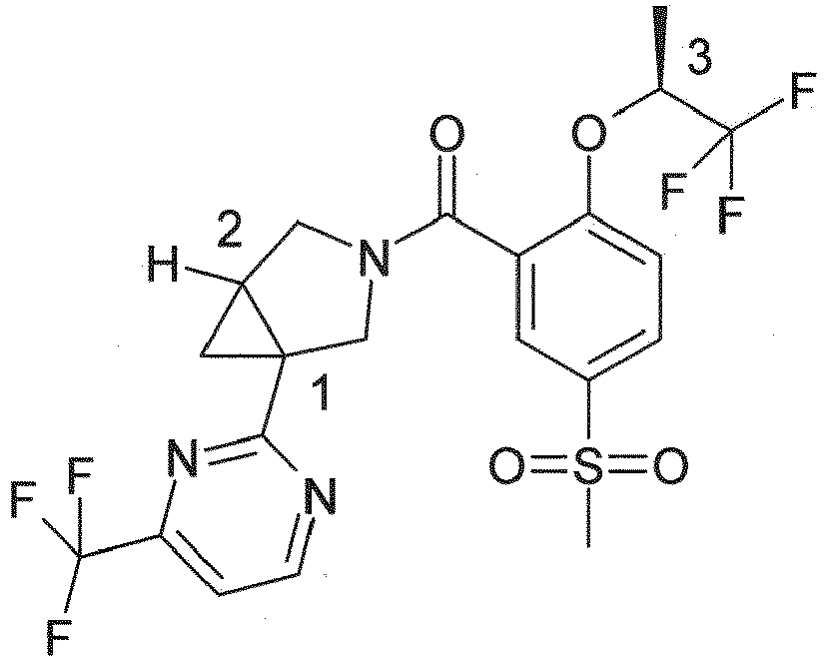
su S-konfigūracija ties chiraliniu anglies atomu, pažymėtu 1 numeriu;
kurioje chiralinis anglies atomas, pažymėtas 2 numeriu, yra sin konfigūracijos chiralinio anglies atomo, pažymėto 1 numeriu, atžvilgiu.

22. Junginys pagal 1 punktą, kurio formulė:
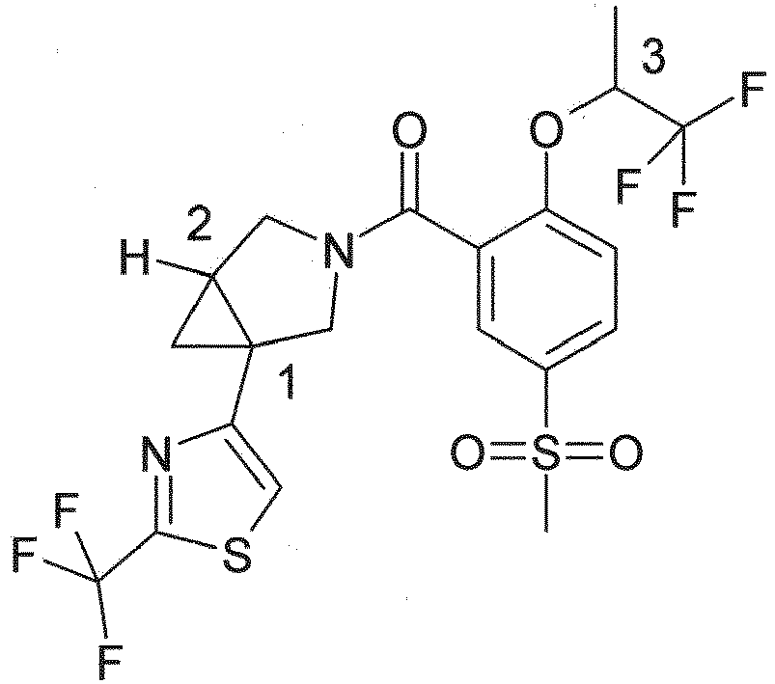
kurioje minėtas junginys yra parinktas iš grupės, susidedančios iš:
stereoizomero su R-konfigūracija ties chiraliniu anglies atomu, pažymėtu 1 numeriu ir R-konfigūracija ties chiraliniu anglies atomu, pažymėtu 3 numeriu;
stereoizomero su S-konfigūracija ties chiraliniu anglies atomu, pažymėtu 1 numeriu ir S-konfigūracija ties chiraliniu anglies atomu, pažymėtu 3 numeriu;
stereoizomero su R-konfigūracija ties chiraliniu anglies atomu, pažymėtu 1 numeriu ir S-konfigūracija ties chiraliniu anglies atomu, pažymėtu 3 numeriu;
stereoizomero su S-konfigūracija ties chiraliniu anglies atomu, pažymėtu 1 numeriu ir R-konfigūracija ties chiraliniu anglies atomu, pažymėtu 3 numeriu;
kur kiekviename stereoizomere chiralinis anglies atomas, pažymėtas 2 numeriu, yra sin konfigūracijos chiralinio anglies atomo, pažymėto 1 numeriu, atžvilgiu;
arba dviejų arba daugiau minėtų stereoizomerų mišinys.

23. Junginys pagal 1 punktą, kurio formulė:
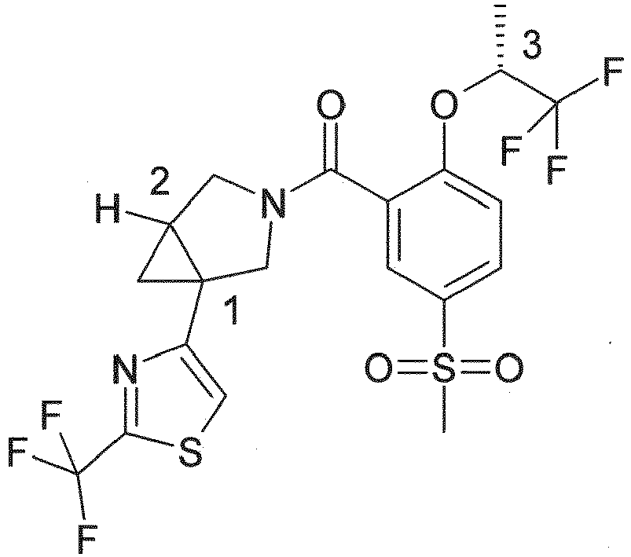
su R-konfigūracija ties chiraliniu anglies atomu, pažymėtu 1 numeriu;
kurioje chiralinis anglies atomas, pažymėtas 2 numeriu, yra sin konfigūracijos chiralinio anglies atomo, pažymėto 1 numeriu, atžvilgiu.

24. Junginys pagal 1 punktą, kurio formulė:
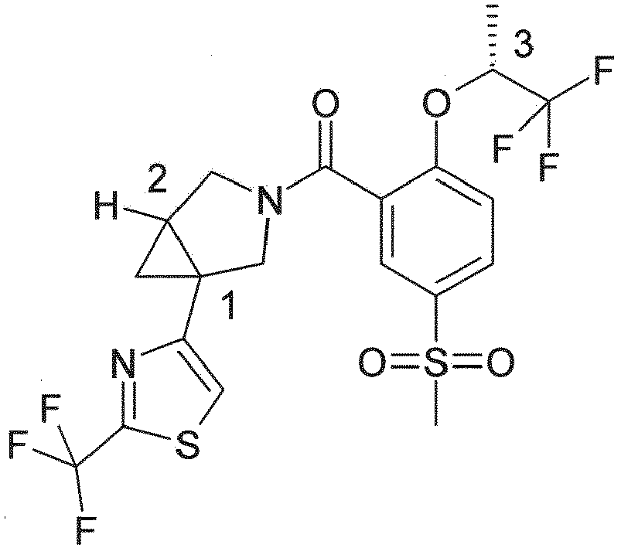
su S-konfigūracija ties chiraliniu anglies atomu, pažymėtu 1 numeriu;
kurioje chiralinis anglies atomas, pažymėtas 2 numeriu, yra sin konfigūracijos chiralinio anglies atomo, pažymėto 1 numeriu, atžvilgiu.

25. Junginys pagal 1 punktą, kurio formulė:
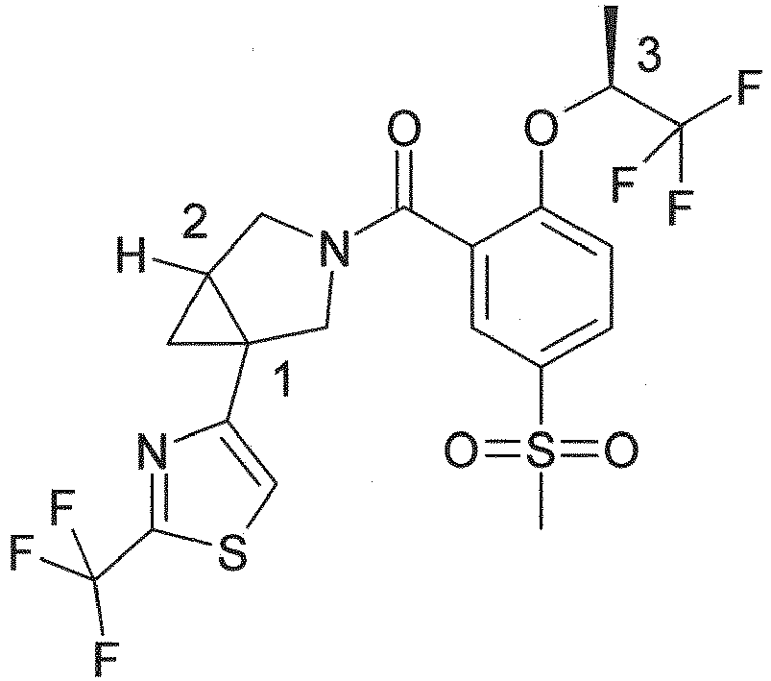
su R-konfigūracija ties chiraliniu anglies atomu, pažymėtu 1 numeriu;
kurioje chiralinis anglies atomas, pažymėtas 2 numeriu, yra sin konfigūracijos chiralinio anglies atomo, pažymėto 1 numeriu, atžvilgiu.

26. Junginys pagal 1 punktą, kurio formulė:
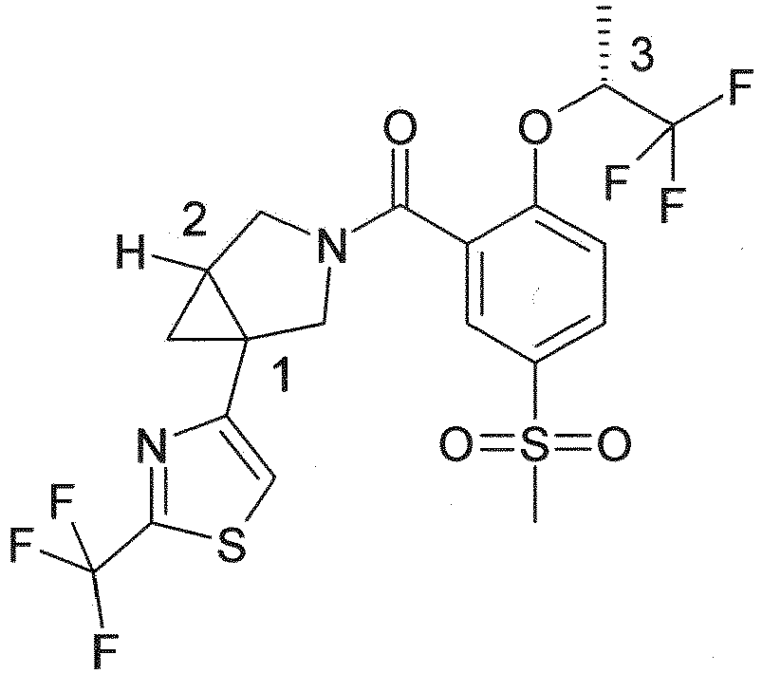
su S-konfigūracija ties chiraliniu anglies atomu, pažymėtu 1 numeriu;
kurioje chiralinis anglies atomas, pažymėtas 2 numeriu, yra sin konfigūracijos chiralinio anglies atomo, pažymėto 1 numeriu, atžvilgiu.

27. Junginys pagal 1 punktą, kurio formulė:
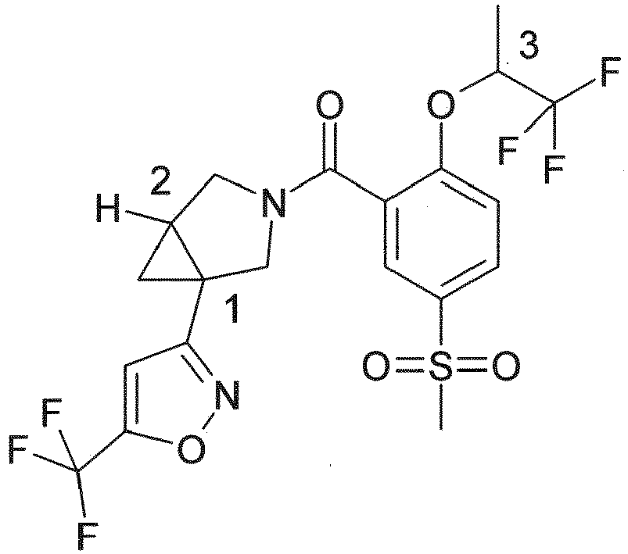
kurioje minėtas junginys yra parinktas iš grupės, susidedančios iš:
stereoizomero su R-konfigūracija ties chiraliniu anglies atomu, pažymėtu 1 numeriu ir R-konfigūracija ties chiraliniu anglies atomu, pažymėtu 3 numeriu;
stereoizomero su S-konfigūracija ties chiraliniu anglies atomu, pažymėtu 1 numeriu ir S-konfigūracija ties chiraliniu anglies atomu, pažymėtu 3 numeriu;
stereoizomero su R-konfigūracija ties chiraliniu anglies atomu, pažymėtu 1 numeriu ir S-konfigūracija ties chiraliniu anglies atomu, pažymėtu 3 numeriu;
stereoizomero su S-konfigūracija ties chiraliniu anglies atomu, pažymėtu 1 numeriu ir R-konfigūracija ties chiraliniu anglies atomu, pažymėtu 3 numeriu;
kur kiekviename stereoizomere chiralinis anglies atomas, pažymėtas 2 numeriu, yra sin konfigūracijos chiralinio anglies atomo, pažymėto 1 numeriu, atžvilgiu;
arba dviejų arba daugiau minėtų stereoizomerų mišinys.

28. Junginys pagal 1 punktą, kurio formulė:
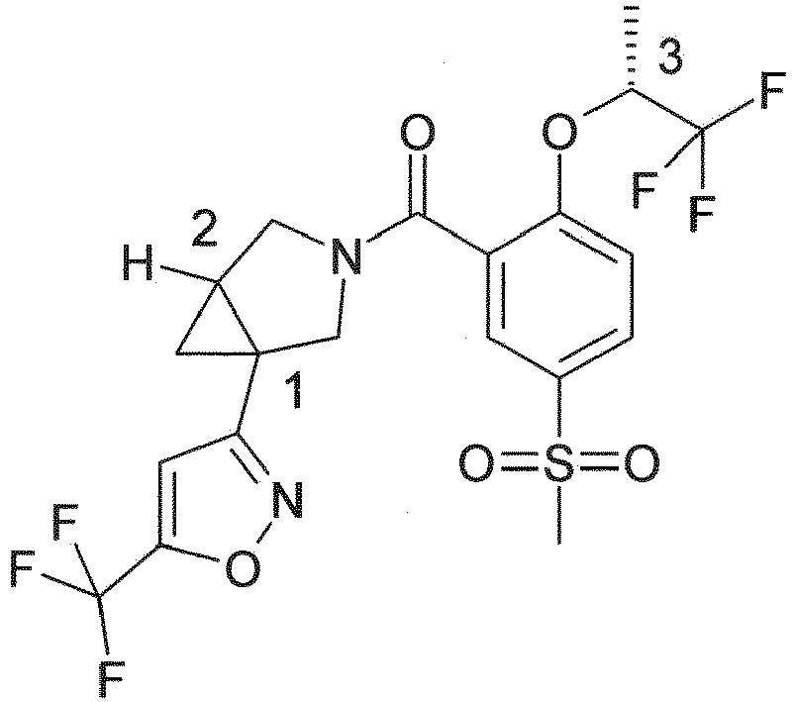
su R-konfigūracija ties chiraliniu anglies atomu, pažymėtu 1 numeriu,
kurioje chiralinis anglies atomas, pažymėtas 2 numeriu, yra sin konfigūracijos chiralinio anglies atomo, pažymėto 1 numeriu, atžvilgiu.

29. Junginys pagal 1 punktą, kurio formulė:
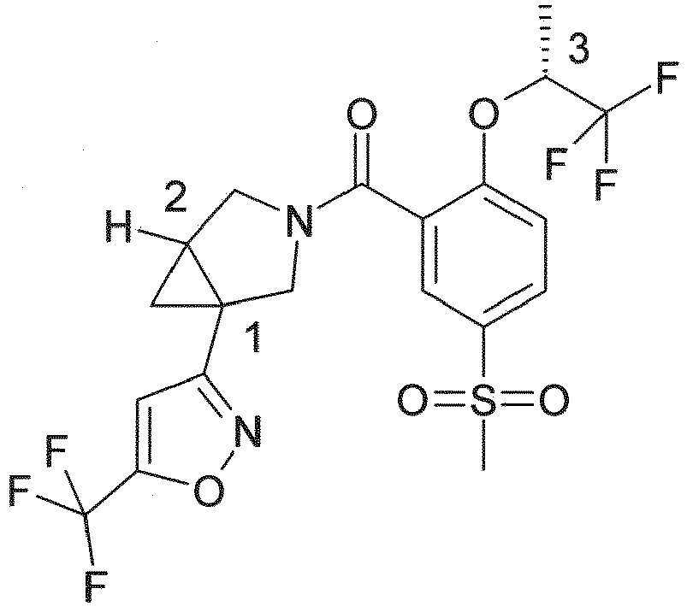
su S-konfigūracija ties chiraliniu anglies atomu, pažymėtu 1 numeriu;
kurioje chiralinis anglies atomas, pažymėtas 2 numeriu, yra sin konfigūracijos chiralinio anglies atomo, pažymėto 1 numeriu, atžvilgiu.

30. Junginys pagal 1 punktą, kurio formulė:
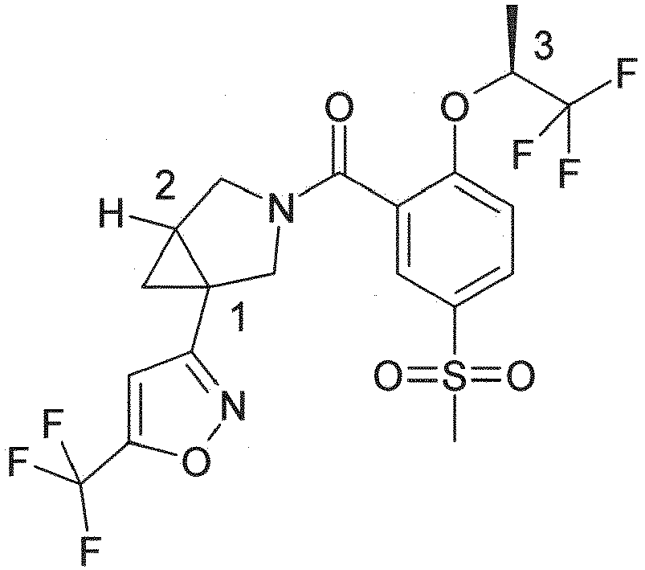
su R-konfigūracija ties chiraliniu anglies atomu, pažymėtu 1 numeriu;
kurioje chiralinis anglies atomas, pažymėtas 2 numeriu, yra sin konfigūracijos chiralinio anglies atomo, pažymėto 1 numeriu, atžvilgiu.

31. Junginys pagal 1 punktą, kurio formulė:
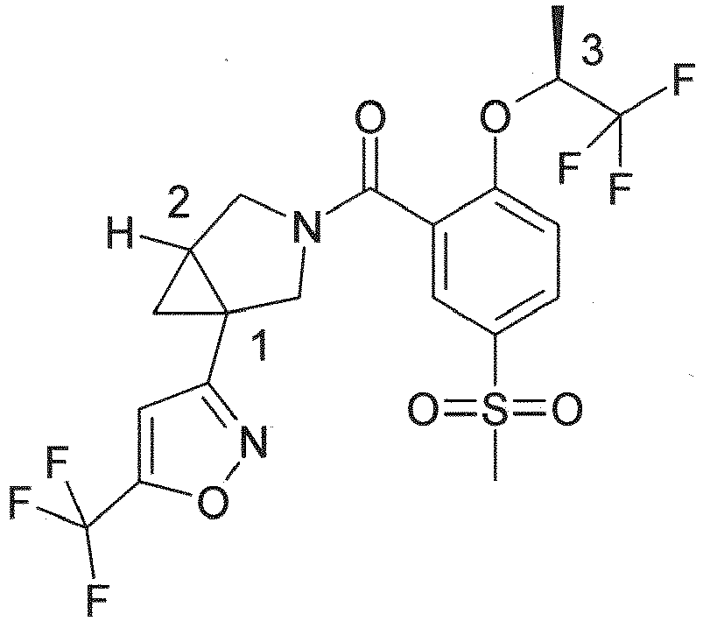
su S-konfigūracija ties chiraliniu anglies atomu, pažymėtu 1 numeriu:
kurioje chiralinis anglies atomas, pažymėtas 2 numeriu, yra sin konfigūracijos chiralinio anglies atomo, pažymėto 1 numeriu, atžvilgiu.

32. Junginys pagal 1 punktą, kurio formulė:
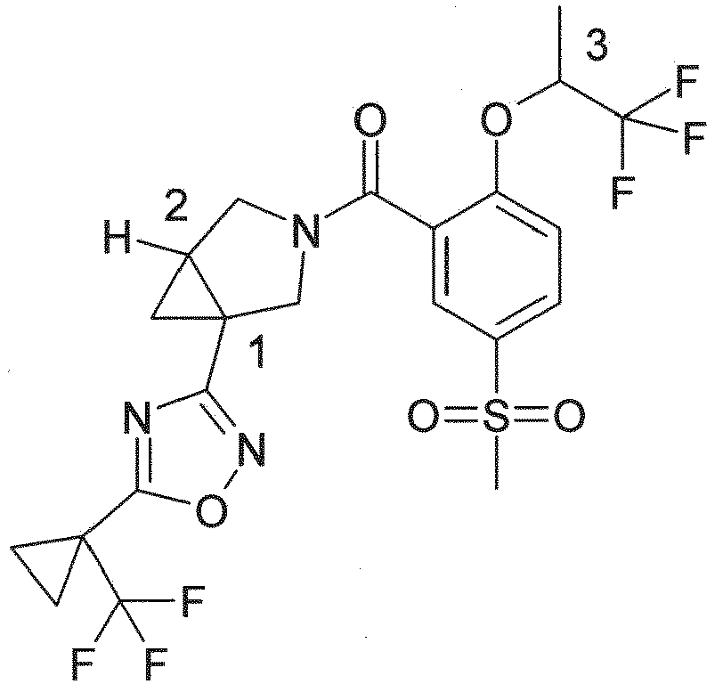
kurioje minėtas junginys yra parinktas iš grupės, susidedančios iš:
stereoizomero su R-konfigūracija ties chiraliniu anglies atomu, pažymėtu 1 numeriu ir R-konfigūracija ties chiraliniu anglies atomu, pažymėtu 3 numeriu;
stereoizomero su S-konfigūracija ties chiraliniu anglies atomu, pažymėtu 1 numeriu ir S-konfigūracija ties chiraliniu anglies atomu, pažymėtu 3 numeriu;
stereoizomero su R-konfigūracija ties chiraliniu anglies atomu, pažymėtu 1 numeriu ir S-konfigūracija ties chiraliniu anglies atomu, pažymėtu 3 numeriu;
stereoizomero su S-konfigūracija ties chiraliniu anglies atomu, pažymėtu 1 numeriu ir R-konfigūracija ties chiraliniu anglies atomu, pažymėtu 3 numeriu;
kur kiekviename stereoizomere chiralinis anglies atomas, pažymėtas 2 numeriu, yra sin konfigūracijos chiralinio anglies atomo, pažymėto 1 numeriu, atžvilgiu;
arba dviejų arba daugiau minėtų stereoizomerų mišinys.

33. Junginys pagal 1 punktą, kurio formulė:
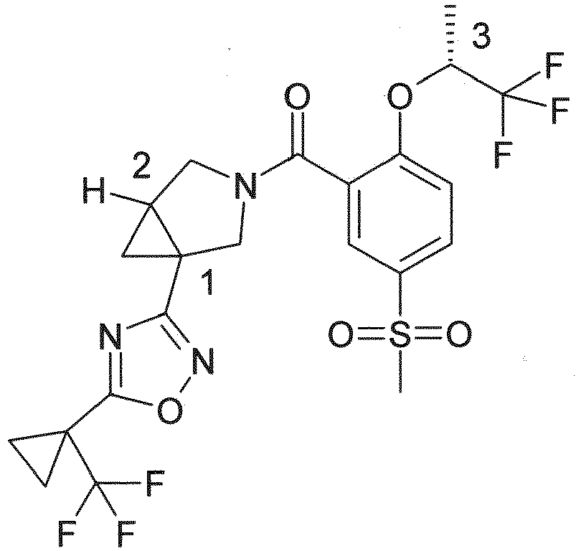
su R-konfigūracija ties chiraliniu anglies atomu, pažymėtu 1 numeriu;
kurioje chiralinis anglies atomas, pažymėtas 2 numeriu, yra sin konfigūracijos chiralinio anglies atomo, pažymėto 1 numeriu, atžvilgiu.

34. Junginys pagal 1 punktą, kurio formulė:
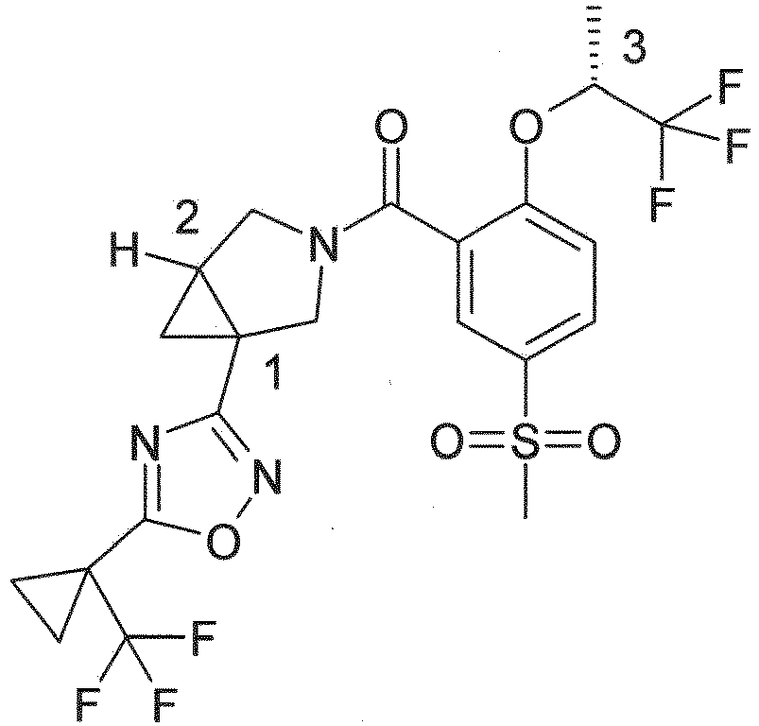
su S- konfigūracija ties chiraliniu anglies atomu, pažymėtu 1 numeriu;
kurioje chiralinis anglies atomas, pažymėtas 2 numeriu, yra sin konfigūracijos chiralinio anglies atomo, pažymėto 1 numeriu, atžvilgiu.

35. Junginys pagal 1 punktą, kurio formulė:
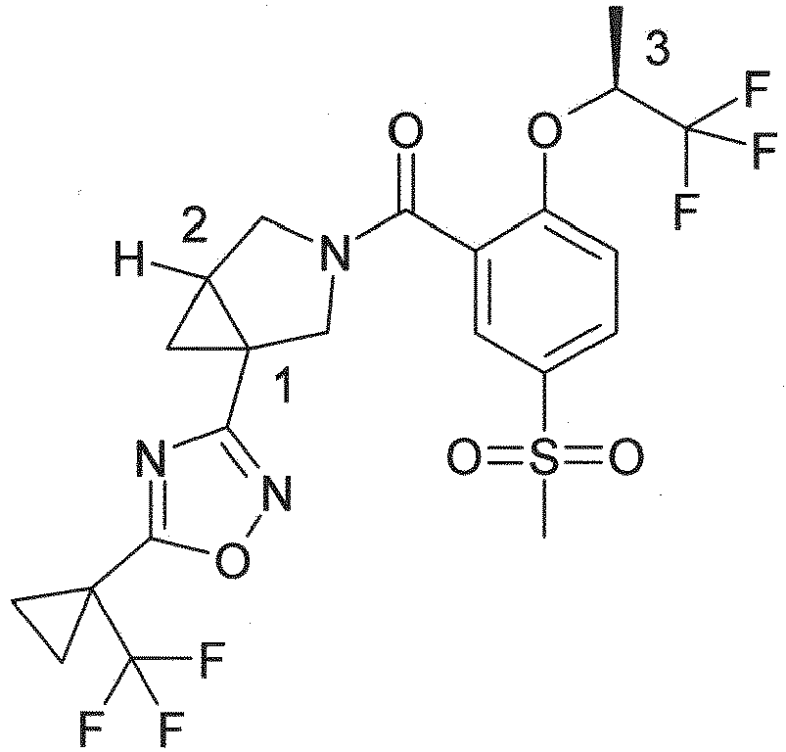
su R-konfigūracija ties chiraliniu anglies atomu, pažymėtu 1 numeriu;
kurioje chiralinis anglies atomas, pažymėtas 2 numeriu, yra sin konfigūracijos chiralinio anglies atomo, pažymėto 1 numeriu, atžvilgiu.

36. Junginys pagal 1 punktą, kurio formulė:
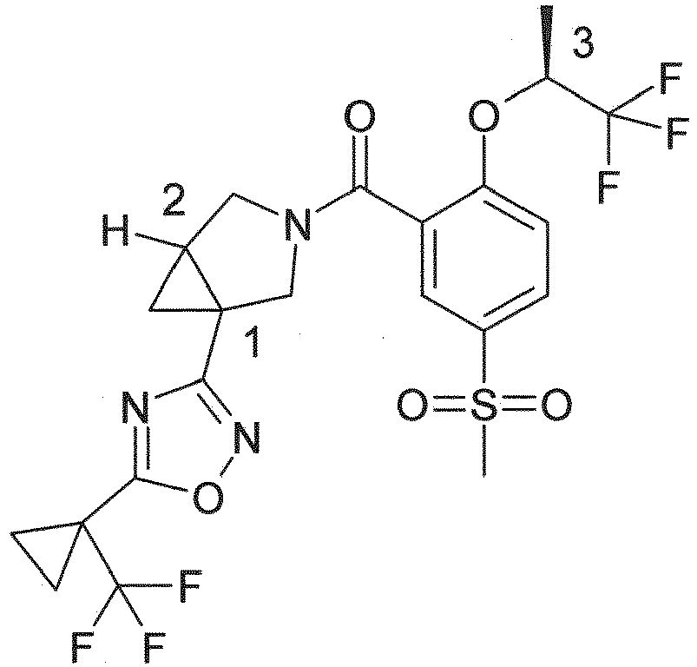
su S-konfigūracija ties chiraliniu anglies atomu, pažymėtu 1 numeriu;
kurioje chiralinis anglies atomas, pažymėtas 2 numeriu, yra sin konfigūracijos chiralinio anglies atomo, pažymėto 1 numeriu, atžvilgiu.

37. Junginys pagal 1 punktą, kurio formulė:
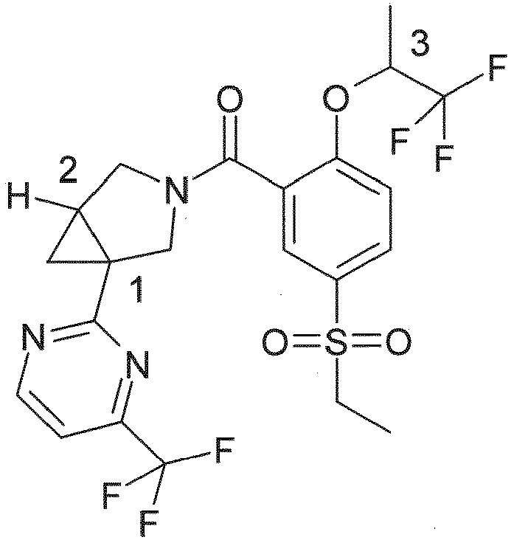
kurioje minėtas junginys yra parinktas iš grupės, susidedančios iš:
stereoizomero su R-konfigūracija ties chiraliniu anglies atomu, pažymėtu 1 numeriu ir R-konfigūracija ties chiraliniu anglies atomu, pažymėtu 3 numeriu;
stereoizomero su S-konfigūracija ties chiraliniu anglies atomu, pažymėtu 1 numeriu ir S-konfigūracija ties chiraliniu anglies atomu, pažymėtu 3 numeriu;
stereoizomero su R-konfigūracija ties chiraliniu anglies atomu, pažymėtu 1 numeriu ir S-konfigūracija ties chiraliniu anglies atomu, pažymėtu 3 numeriu;
stereoizomero su S-konfigūracija ties chiraliniu anglies atomu, pažymėtu 1 numeriu ir R-konfigūracija ties chiraliniu anglies atomu, pažymėtu 3 numeriu;
kur kiekviename stereoizomere chiralinis anglies atomas, pažymėtas 2 numeriu, yra sin konfigūracijos chiralinio anglies atomo, pažymėto 1 numeriu, atžvilgiu;
arba dviejų arba daugiau minėtų stereoizomerų mišinys.

38. Junginys pagal 1 punktą, kurio formulė:
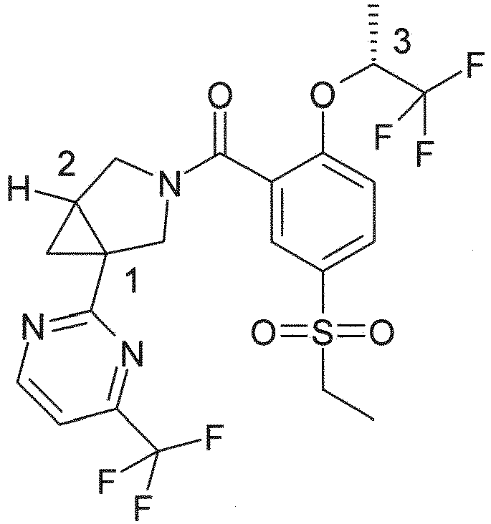
su R-konfigūracija ties chiraliniu anglies atomu, pažymėtu 1 numeriu;
kurioje chiralinis anglies atomas, pažymėtas 2 numeriu, yra sin konfigūracijos chiralinio anglies atomo, pažymėto 1 numeriu, atžvilgiu.

39. Junginys pagal 1 punktą, kurio formulė:
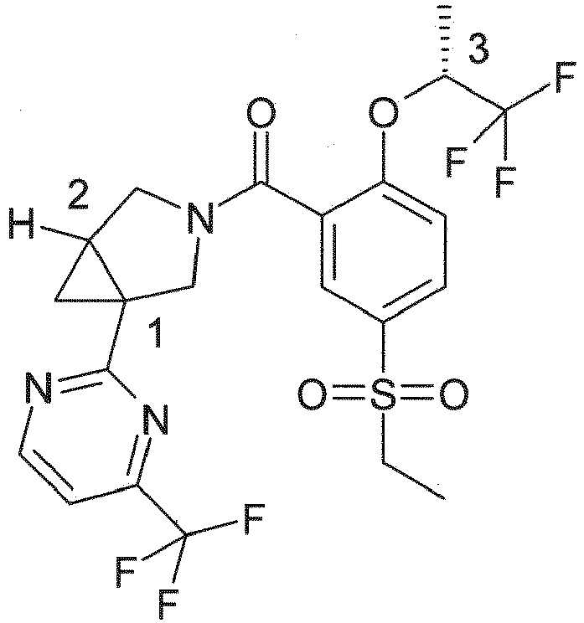
su S-konfigūracija ties chiraliniu anglies atomu, pažymėtu 1 numeriu;
kurioje chiralinis anglies atomas, pažymėtas 2 numeriu, yra sin konfigūracijos chiralinio anglies atomo, pažymėto 1 numeriu, atžvilgiu.

40. Junginys pagal 1 punktą, kurio formulė:
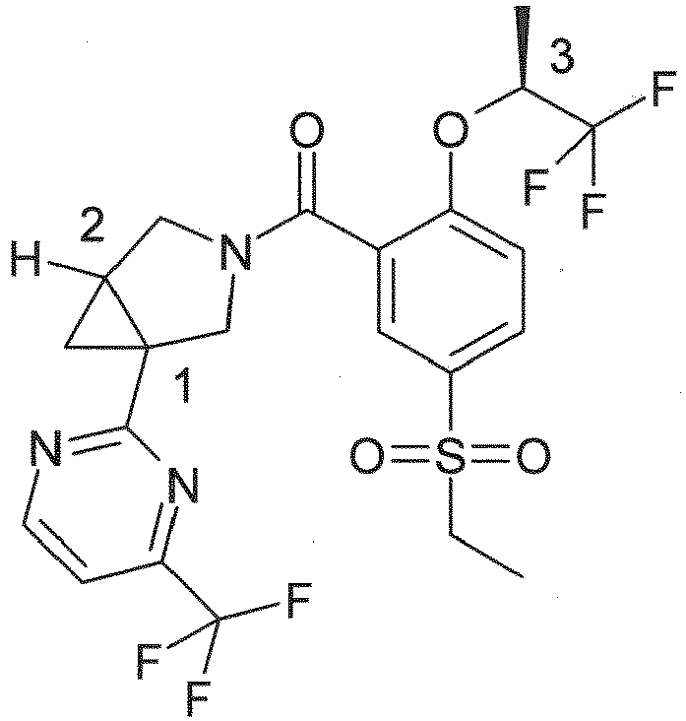
su R-konfigūracija ties chiraliniu anglies atomu, pažymėtu 1 numeriu;
kurioje chiralinis anglies atomas, pažymėtas 2 numeriu, yra sin konfigūracijos chiralinio anglies atomo, pažymėto 1 numeriu, atžvilgiu.

41. Junginys pagal 1 punktą, kurio formulė:
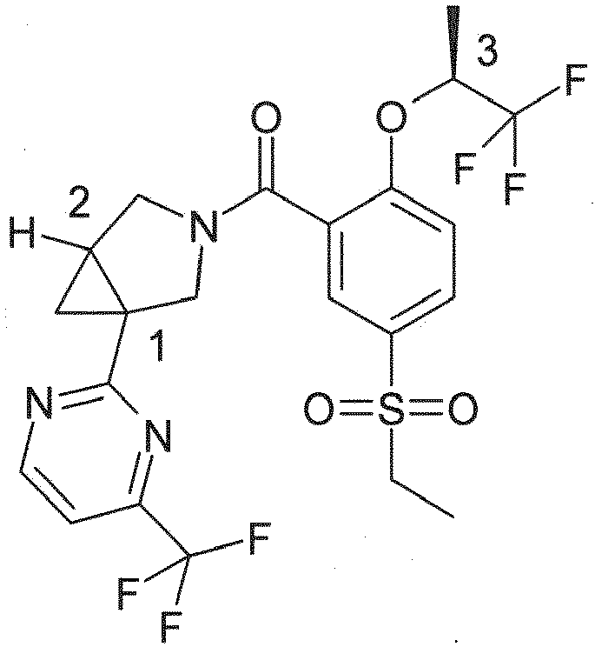
su S-konfigūracija ties chiraliniu anglies atomu, pažymėtu 1 numeriu;
kurioje chiralinis anglies atomas, pažymėtas 2 numeriu, yra sin konfigūracijos chiralinio anglies atomo, pažymėto 1 numeriu, atžvilgiu.

42. Junginys pagal 1 punktą, kurio formulė:
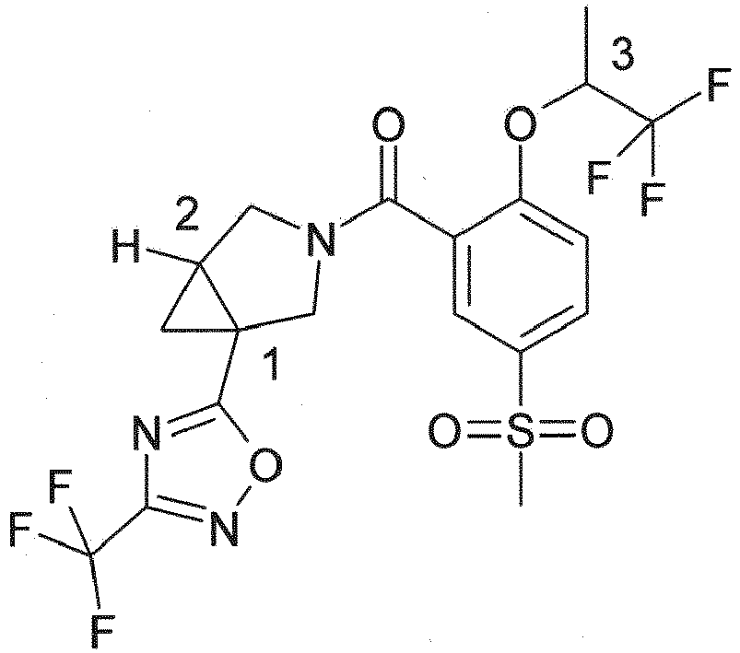
kurioje minėtas junginys yra parinktas iš grupės, susidedančios iš:
stereoizomero su R-konfigūracija ties chiraliniu anglies atomu, pažymėtu 1 numeriu ir R-konfigūracija ties chiraliniu anglies atomu, pažymėtu 3 numeriu;
stereoizomero su S-konfigūracija ties chiraliniu anglies atomu, pažymėtu 1 numeriu ir S-konfigūracija ties chiraliniu anglies atomu, pažymėtu 3 numeriu;
stereoizomero su R-konfigūracija ties chiraliniu anglies atomu, pažymėtu 1 numeriu ir S-konfigūracija ties chiraliniu anglies atomu, pažymėtu 3 numeriu;
stereoizomero su S-konfigūracija ties chiraliniu anglies atomu, pažymėtu 1 numeriu ir R-konfigūracija ties chiraliniu anglies atomu, pažymėtu 3 numeriu;
kur kiekviename stereoizomere chiralinis anglies atomas, pažymėtas 2 numeriu, yra sin konfigūracijos chiralinio anglies atomo, pažymėto 1 numeriu, atžvilgiu;
arba dviejų arba daugiau minėtų stereoizomerų mišinys.

43. Junginys pagal 1 punktą, kurio formulė:
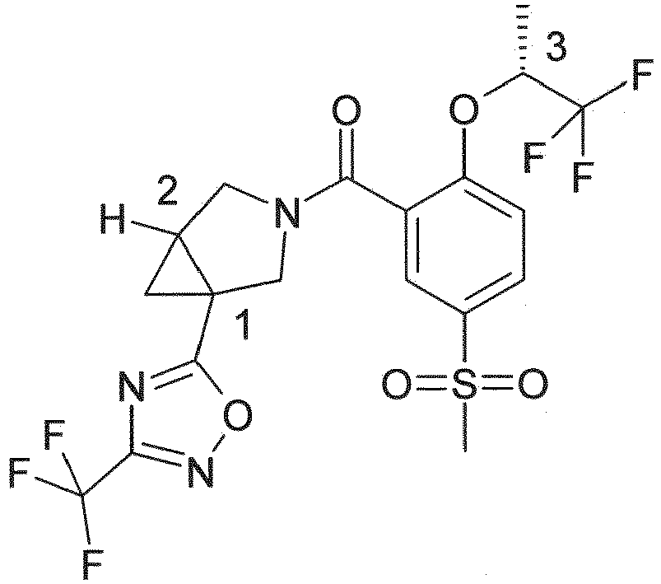
su R-konfigūracija ties chiraliniu anglies atomu, pažymėtu 1 numeriu;
kurioje chiralinis anglies atomas, pažymėtas 2 numeriu, yra sin konfigūracijos chiralinio anglies atomo, pažymėto 1 numeriu, atžvilgiu.

44. Junginys pagal 1 punktą, kurio formulė:
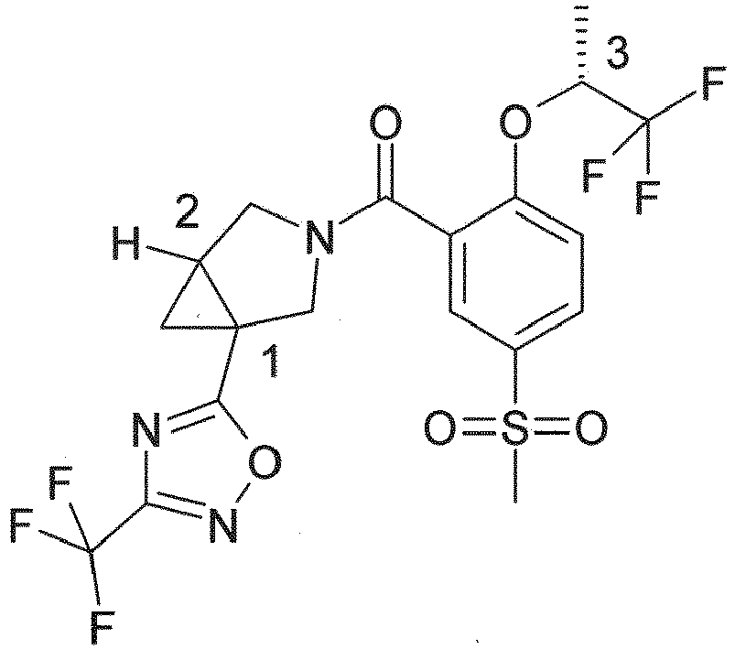
su S-konfigūracija ties chiraliniu anglies atomu, pažymėtu 1 numeriu;
kurioje chiralinis anglies atomas, pažymėtas 2 numeriu, yra sin konfigūracijos chiralinio anglies atomo, pažymėto 1 numeriu, atžvilgiu.

45. Junginys pagal 1 punktą, kurio formulė:
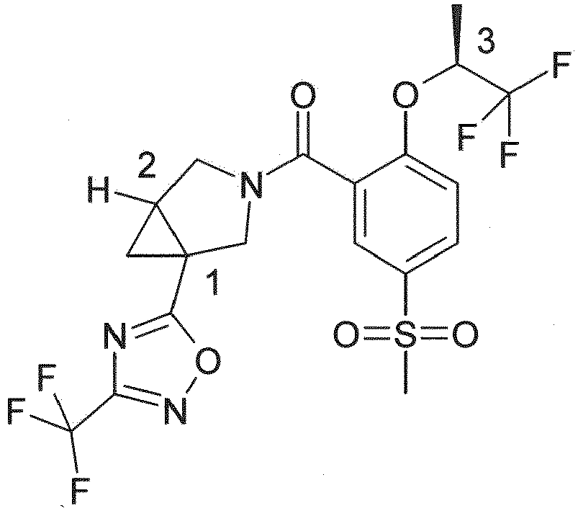
su R-konfigūracija ties chiraliniu anglies atomu, pažymėtu 1 numeriu;
kurioje chiralinis anglies atomas, pažymėtas 2 numeriu, yra sin konfigūracijos chiralinio anglies atomo, pažymėto 1 numeriu, atžvilgiu.

46. Junginys pagal 1 punktą, kurio formulė:
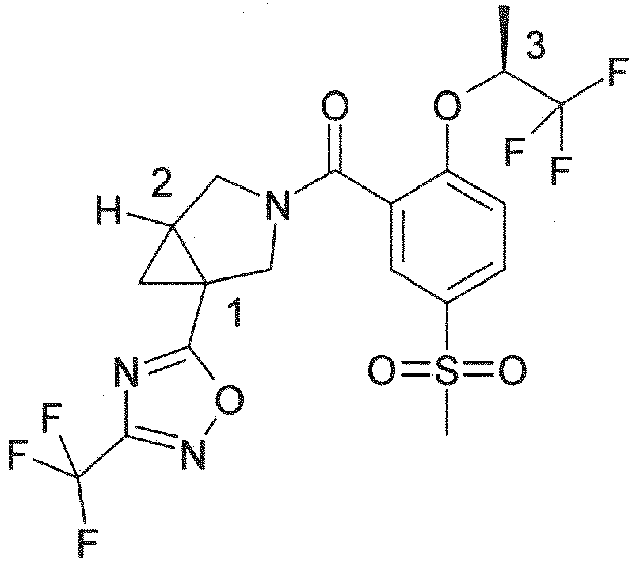
su S-konfigūracija ties chiraliniu anglies atomu, pažymėtu 1 numeriu;
kurioje chiralinis anglies atomas, pažymėtas 2 numeriu, yra sin konfigūracijos chiralinio anglies atomo, pažymėto 1 numeriu, atžvilgiu.

47. Junginys pagal 1 punktą, kurio formulė:
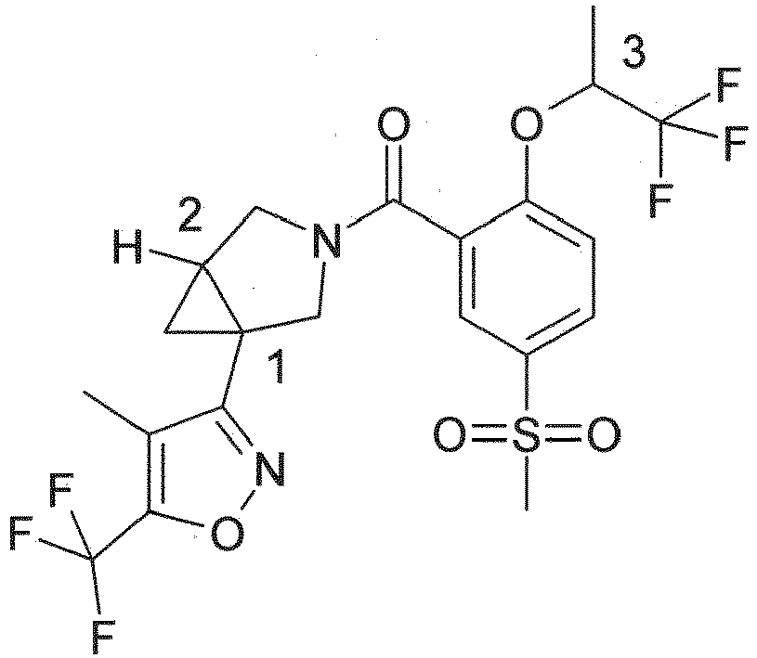
kurioje minėtas junginys yra parinktas iš grupės, susidedančios iš:
stereoizomero su R-konfigūracija ties chiraliniu anglies atomu, pažymėtu 1 numeriu ir R-konfigūracija ties chiraliniu anglies atomu, pažymėtu 3 numeriu;
stereoizomero su S-konfigūracija ties chiraliniu anglies atomu, pažymėtu 1 numeriu ir S-konfigūracija ties chiraliniu anglies atomu, pažymėtu 3 numeriu;
stereoizomero su R-konfigūracija ties chiraliniu anglies atomu, pažymėtu 1 numeriu ir S-konfigūracija ties chiraliniu anglies atomu, pažymėtu 3 numeriu;
stereoizomero su S-konfigūracija ties chiraliniu anglies atomu, pažymėtu 1 numeriu ir R-konfigūracija ties chiraliniu anglies atomu, pažymėtu 3 numeriu;
kur kiekviename stereoizomere chiralinis anglies atomas, pažymėtas 2 numeriu, yra sin konfigūracijos chiralinio anglies atomo, pažymėto 1 numeriu, atžvilgiu;
arba dviejų arba daugiau minėtų stereoizomerų mišinys.

48. Junginys pagal 1 punktą, kurio formulė:
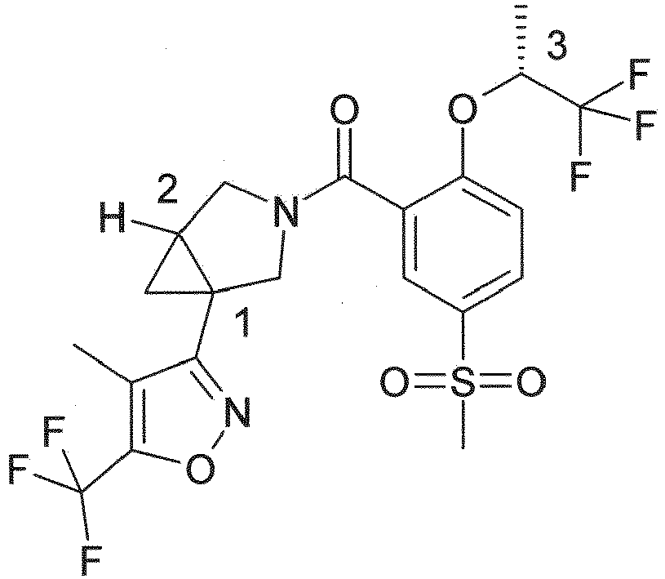
su R-konfigūracija ties chiraliniu anglies atomu, pažymėtu 1 numeriu;
kurioje chiralinis anglies atomas, pažymėtas 2 numeriu, yra sin konfigūracijos chiralinio anglies atomo, pažymėto 1 numeriu, atžvilgiu.

49. Junginys pagal 1 punktą, kurio formulė:
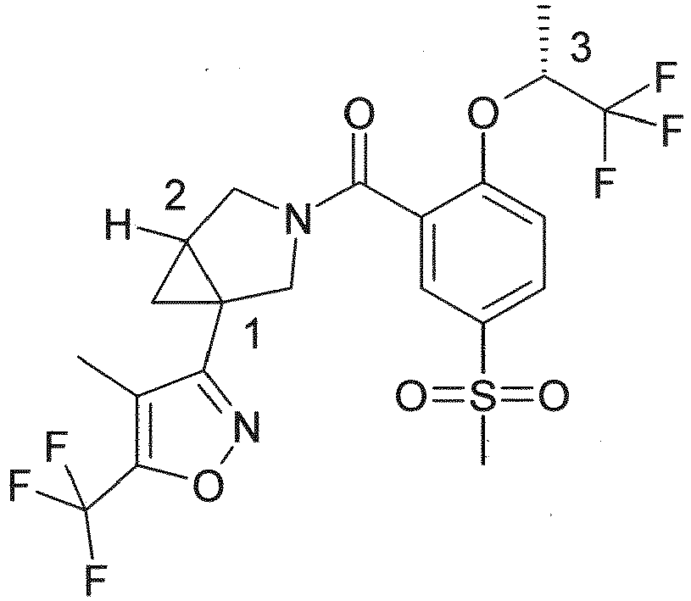
su S-konfigūracija ties chiraliniu anglies atomu, pažymėtu 1 numeriu;
kurioje chiralinis anglies atomas, pažymėtas 2 numeriu, yra sin konfigūracijos chiralinio anglies atomo, pažymėto 1 numeriu, atžvilgiu.

50. Junginys pagal 1 punktą, kurio formulė:
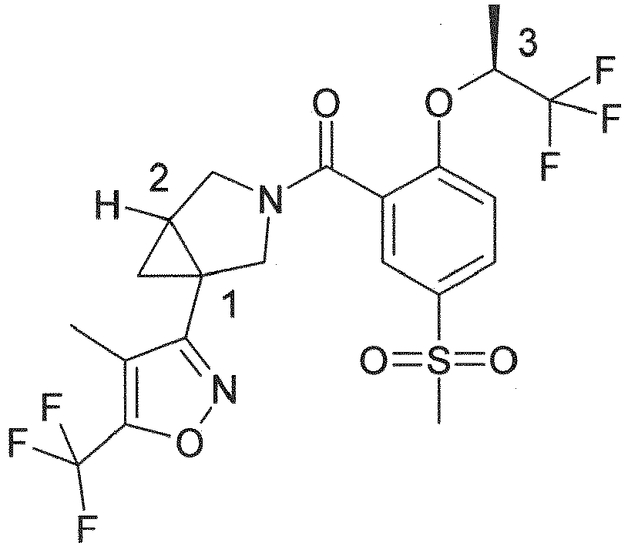
su R-konfigūracija ties chiraliniu anglies atomu, pažymėtu 1 numeriu;
kurioje chiralinis anglies atomas, pažymėtas 2 numeriu, yra sin konfigūracijos chiralinio anglies atomo, pažymėto 1 numeriu, atžvilgiu.

51. Junginys pagal 1 punktą, kurio formulė:
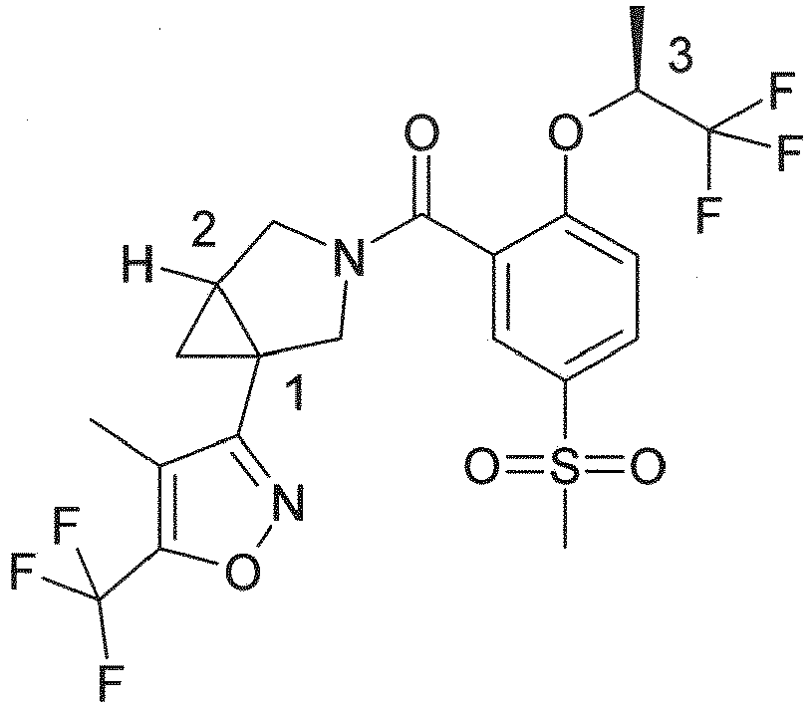
su S-konfigūracija ties chiraliniu anglies atomu, pažymėtu 1 numeriu;
kurioje chiralinis anglies atomas, pažymėtas 2 numeriu, yra sin konfigūracijos chiralinio anglies atomo, pažymėto 1 numeriu, atžvilgiu.

